MEMORYBENCH: A BENCHMARK FOR MEMORY AND CONTINUAL LEARNING IN LLM SYSTEMS
地址：https://arxiv.org/pdf/2510.17281v2
开源地址：https://github.com/LittleDinoC/MemoryBench
数据集：https://github.com/LittleDinoC/MemoryBench
现有针对“记忆”的评测，多是考长文本阅读理解（给一大段背景，再问短问题），很少真的考系统“能不能在服务时从用户反馈中逐渐学会、变得更好”。这就像只考背书，不考“面向用户改进”。
“MemoryBench”，用模拟用户反馈，覆盖多个领域（开放、法律、学术）、多语言（英文、中文）、多任务类型（输入长/短，输出长/短），专门考LLM系统能不能“用记忆＋用反馈”，在服务过程中持续提升。

把数据集分成训练集和测试集，用一个LLM模拟用户在训练集上获取反馈，然后把用户反馈存到记忆系统里面，在测试集上进行测试
（具体测试：
- 首先在记忆系统里面搜索当前 q'问题（以及必要时c'上下文）在记忆库中检索与之“相似/相关”的历史反馈条目（可能包含：先前哪种写法被赞、哪些错误被指出、某类案件应如何组织论证/引用法条等）。
- 将检索到的前K条（论文里常用K=5，若超出上下文窗口会自动递减）拼接进提示词，引导生成器“做对做优”。）

如何利用用户反馈：
训练期反馈“被利用”的具体方式：
核心：反馈日志 S 不直接参与测试评分，但被存进系统记忆或用于参数更新，使系统在测试样本上“表现变好”。不同系统的用法略不同，论文做了三类代表性范式：
- 作为可检索的“程序性记忆”（最常见）
- 适用对象：RAG 基线（BM25/向量）与大部分记忆系统（A-Mem、Mem0、MemoryOS）
- 写入策略（论文里实际做法）： • 会话级写入（Session-level）：把一次完整对话（q、系统答复、用户文字点评、动作与分值）记录成一个文档；或 • 消息级写入（Message-level）：把多轮会话拆成多条消息，各自存为独立条目（附对话ID与顺序）。
- 检索与拼接： • 测试时，用当前 q'（以及必要时c'）在记忆库中检索与之“相似/相关”的历史反馈条目（可能包含：先前哪种写法被赞、哪些错误被指出、某类案件应如何组织论证/引用法条等）。 • 将检索到的前K条（论文里常用K=5，若超出上下文窗口会自动递减）拼接进提示词，引导生成器“做对做优”。
- 反馈作用的体现： • 文本点评（Verbose）携带“如何改进”的细节，能直接作为“写作指导/流程提示”； • 动作/满意度分可以作为检索排序的加权特征（高分/被复制过的条目更优先）。
- 论文观察：很多SOTA记忆系统在“如何区分任务上下文c与反馈日志S、如何从S中提炼稳定可复用的‘做法’”上做得不够好，导致有效性不一致；朴素RAG因检索强、噪声容忍度高，反而稳定。
- 作为知识压缩/摘要的信号（部分记忆系统）
- 适用对象：如MemoryOS、A-Mem等支持摘要/层级组织的系统
- 用法： • 先聚合同类反馈，生成“经验总结”（例如“编写交通肇事案判决时应包含：事实→罪名→法律条款→量刑理由→判罚；引用法条需完整且与事实对应”）。 • 将这些“程序性准则”存为高层记忆节点，检索时优先召回，避免只命中零碎历史对话。
- 效果瓶颈（论文结论）：现阶段系统在“结构化出真正有用的程序性准则”上效率与效果都不稳定，尤其在长输出、多维评判的任务上。
- 作为参数化学习的监督信号（只在“动作反馈”实验中探索）
- 适用对象：SFT基线（LoRA微调）
- 做法： • 过滤出训练集中“第一轮就被 like 或 copy 的回答”，把“用户提问＋系统优秀回答”当作正例来微调（LoRA设置：r=8，α=32，dropout=0.05，学习率1e-4，5 epoch 等）。 • 用意：把“哪种回答风格/结构/要点组合更容易被满意或复制”的规律写进模型参数。
- 局限： • 只能利用明确的“高质量正例”，很难直接从含噪的隐性/负向反馈中做稳定学习； • 适配范围受限（跨任务/跨领域迁移不一定稳）。

二、MemoryBench怎么设计
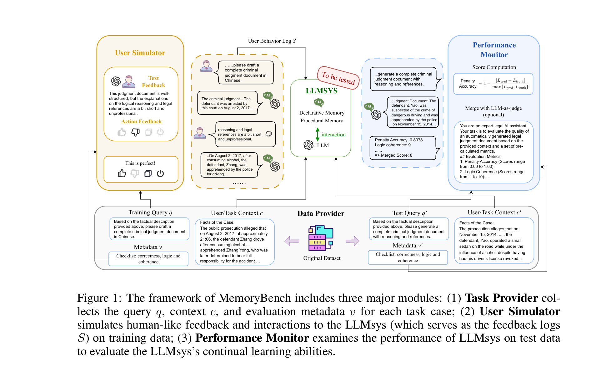
核心框架有三块，像一个“在线服务＋考官＋用户”的演练场：
- 任务提供者（Task Provider）
- 收集每个任务的“用户查询q”“任务上下文c（要用的资料）”“评估元数据v（比如标准答案、评分规则）”。
- 把数据分训练集（用来产生反馈）和测试集（用来考最终表现）。
- 用户模拟器（User Simulator）
- 用一个强大的LLM来“扮演用户”，对系统的回答给出反馈。反馈分两类、四种形态： • 明确反馈（Explicit）：文字点评（Verbose，像跟客服聊天时说“这段不专业”）、动作反馈（Action，比如点“赞/踩”按钮） • 隐性反馈（Implicit）：比如“复制了回答”“看完就关掉”“另开一个更精炼的提问”，这些不是直接评价，但能反映好坏。
- 对有客观标准的任务（比如有标准答案、能算准确率/F1），就直接把分数映射为反馈（分数高→点赞、低→踩）。
- 对主观/开放任务（写作、长文生成等），用“带人设的LLM用户”来给出文字评价、是否继续对话、满意度分（1到10），再按概率生成“赞/踩/复制”等动作。
- 这些“用户行为日志S”，就是系统在服务过程中的“程序性记忆”的原材料。
- 性能监控（Performance Monitor）
- 最后只在测试集上评分。
- 每个数据集用它原来的评估指标（比如Rouge、准确率、BERTScore等），有些多指标就用LLM当裁判合成一个总体分（1到10）。
- 为了能跨数据集做总分，他们对每个数据集的成绩先做归一化（min-max或z-score），再平均。
三、他们怎么分类“记忆”和“反馈”，为啥重要
- 记忆分两大类： • 陈述性记忆（Declarative）：事实类知识，和任务无关的“是什么”。又分：
- 语义记忆（Semantic）：通用资料，如百科、教材
- 情节记忆（Episodic）：跟具体用户有关，如对话历史、个人档案 • 程序性记忆（Procedural）：“怎么做”的经验与流程，比如解决某任务的步骤、哪些回答被赞过、那些做法得分高等
- 反馈分两类： • 明确反馈（Explicit）：直接表达好坏（文字点评/点赞点踩） • 隐性反馈（Implicit）：使用过程动作（复制、关闭、重新提问等），需要分析才有用
- MemoryBench的独特之处：同时提供上述所有类型的数据，还覆盖多任务形态： • 长输入－短输出（LiSo）常见于阅读理解 • 短输入－长输出（SiLo）如写作 • 长输入－长输出（LiLo） • 短输入－短输出（SiSo）
四、数据都是什么，任务有哪些
- 他们选了11个公开数据集，英文中文都有，涉及： • 开放域：LoCoMo（超长对话问答）、DialSim（三个剧集对话问答）、WritingPrompts（故事生成）、HelloBench（长文生成能力）、NF-Cats（非事实型问答） • 法律：LexEval（中文法律评价，摘要、判决、问答）、JuDGE（中文判决文书生成）、WritingBench的政法子集 • 学术：IdeaBench（研究创意生成）、LimitGen-Syn（识别论文局限）、SciTechNews（面向大众的科普新闻）、HelloBench的学术子集、WritingBench的学术工程子集
- 每个任务都格式化为(q, v, c)：用户查询q、评估元数据v（比如黄金答案或评分维度）、任务上下文c（可选，可能是对话、资料等）。

五、实验怎么做
- 基线系统包括： • Vanilla：不用任何记忆，直接答 • RAG（检索增强生成）：BM25和向量检索（Qwen3-Embedding），两种存储策略（整段对话当一个文档，或每条消息当一个文档） • 三个记忆系统：A-Mem、Mem0、MemoryOS（都是当下流行的“智能体记忆”方案） • 背骨模型统一用Qwen3-8B，也试了Qwen3-32B做对照 • 行为反馈（点赞/复制）也试了SFT（微调）作为对照
- 两种学习方式： • 离线（off-policy）：先用骨干模型跑训练集，生成一轮反馈日志，再把这些日志按批次喂给各系统构建记忆，之后在测试集上评估。 • 在线（on-policy）：每个时间步抽一批训练样例，系统先服务、收反馈、更新记忆/参数，再下一步，最后测测试集。因为一些记忆系统太慢，完整在线只对耗时可接受的做了报告。

六、主要结果与发现
- 模拟的用户反馈“有用”
- 把“有反馈”和“没反馈”的回答对比，普遍有提升。说明用LLM扮演用户给出的评价和动作，质量还不错，能帮助系统改进当前题目或相似题目。
- 现有“记忆系统”的通用性和效率都不理想
- 不同任务类型上，记忆系统不一定比简单的RAG好。尤其在一些不是典型“长文读短答”的任务里，复杂记忆系统反而不稳定。
- 在他们的综合评分里，很多情况是“朴素RAG≈或＞高级记忆系统”。这跟一些论文里只在长文阅读任务上报告好成绩不同。一旦换到写作、长输出、跨领域，优势就没了。
- 记忆系统对“历史任务日志（反馈）”与“当前任务语料”的区分与融合做得不好，容易把噪声混进来。
- RAG虽然简单，但擅长大规模检索、快速找到相关文档，所以效果和稳定性在这个评测中不输，甚至更好。
- 速度问题很严重
- 一些记忆系统“存记忆”和“用记忆生成”的耗时很高，而且随任务类型波动很大。有的系统在某些任务上慢到不可用。
- 比如MemoryOS存储慢、Mem0在某些数据上出现“越存越卡”的病态（后期每条记忆耗时几十分钟），导致无法完成。
- A-Mem相对快，但效果并不总是领先。
- 在线/分步实验中，成绩波动大，特别是法律、学术领域，说明系统还不太会“筛选有用反馈”，专业领域的反馈更难理解。
一句话总结当前状况：
- 现在的记忆型LLM系统，还没能把“陈述性知识（资料、历史对话）”和“程序性知识（用户反馈、做题经验）”同时管理好、用好。
七、这个评测为什么重要
- MemoryBench把“用户反馈模拟＋多任务、多语言、多领域＋不同记忆类型”都结合起来，能更真实地检验“服务中的持续学习能力”。
- 他们开源了数据、脚本和反馈日志，方便大家做“离线学习（off-policy）”实验。
- 结论对研究社区是一个明确的提醒：要想让LLM像人和搜索引擎那样“越用越会”，需要更有效的记忆架构、反馈解析与利用算法，不只是“会读长文”。
八、可能的未来方向
- 更好的参数化算法（如何更新模型参数，学到“怎么做”）
- 更好的非参数化方法（如何管理外部记忆库，筛选有用条目）
- 清晰地区分并融合“任务上下文”和“历史反馈日志”（减少噪声）
- 提升效率（存取快、推理稳），让在线持续学习变得可行
- 在专业垂直领域（法律、学术）更好地理解复杂反馈

